PORTADA

DESARROLLO DE APLICACIÓN WEB PARA LA PROMOCIÓN DE ACTIVIDAD FÍSICA DIRIGIDA A ESTUDIANTES DE UNA INSTITUCIÓN DE EDUCACIÓN SUPERIOR.

AUTOR(ES):
MAURICIO PORTILLA SIERRA
CRISTIAN MISSE COLMENARES

UNIVERSIDAD DE SANTANDER CAMPUS CÚCUTA
FACULTAD DE INGENIERÍAS
PROGRAMA INGENIERÍA DE SISTEMAS
SAN JOSÉ DE CÚCUTA
AÑO 2026

CONTRAPORTADA

DESARROLLO DE APLICACIÓN WEB PARA LA PROMOCIÓN DE ACTIVIDAD FÍSICA DIRIGIDA A ESTUDIANTES DE UNA INSTITUCIÓN DE EDUCACIÓN SUPERIOR.

NOMBRE COMPLETO AUTOR(ES):
MAURICIO PORTILLA SIERRA
CRISTIAN MISSE COLMENARES

NOMBRE COMPLETO DIRECTOR DEL TRABAJO
ING. JORGE ELIECER GALVIS VELANDIA

NOMBRE COMPLETO CODIRECTOR DEL TRABAJO
ING. ANDRES FRANCISCO DÍAZ MENDEZ

UNIVERSIDAD DE SANTANDER CAMPUS CÚCUTA
FACULTAD DE INGENIERÍAS
PROGRAMA INGENIERÍA DE SISTEMAS
SAN JOSÉ DE CÚCUTA
AÑO 2026

INTRODUCCIÓN

La actividad física es importante para mantener una buena salud y prevenir enfermedades. Sin embargo, las exigencias académicas, la falta de tiempo y el cansancio pueden dificultar su práctica regular entre los estudiantes universitarios [1]-[3]. Ante esta situación, facilitar el acceso a información clara y confiable puede contribuir a promover estilos de vida más activos.

En este contexto, el programa de Fisioterapia de una institución de educación superior elaboró un protocolo de promoción de la actividad física dirigido a estudiantes universitarios. Aunque este documento reúne orientaciones para fomentar la actividad física, es necesario contar con un medio que facilite su divulgación y consulta. Por ello, una aplicación web representa una alternativa para organizar y presentar esta información de manera accesible desde diferentes dispositivos, sin necesidad de instalar una aplicación móvil.

A partir de esta necesidad, el presente proyecto tiene como objetivo desarrollar un prototipo de aplicación web para la divulgación y consulta de un protocolo de promoción de la actividad física dirigido a estudiantes de una institución de educación superior. Para ello, se identificarán los requerimientos de la solución, se diseñarán las interfaces y la estructura de navegación, se desarrollará el prototipo y se evaluará su funcionamiento, mantenibilidad y calidad percibida mediante los instrumentos definidos para el proyecto.

El alcance se limita al desarrollo y evaluación de la solución tecnológica, sin modificar el contenido del protocolo ni evaluar cambios en los hábitos de actividad física de los estudiantes. De esta manera, el proyecto busca aportar desde la Ingeniería de Sistemas un medio digital que facilite el acceso a la información existente y complemente el trabajo realizado por el programa de Fisioterapia.

El documento se organiza en ocho capítulos. El primero presenta el planteamiento del problema; el segundo, los objetivos; el tercero, la justificación; el cuarto, los límites y alcances; el quinto, el estado del arte; el sexto, el marco de referencia; el séptimo, el diseño metodológico y la planificación del proyecto; y el octavo, los resultados esperados y los productos por entregar.

Tabla de contenido
PORTADA 1
CONTRAPORTADA 2
1. Planteamiento del Problema 5
1.1. Descripción del Problema: 6
1.2. Formulación del Problema (Pregunta General): 7
1.3. Sistematización del Problema (Sub-preguntas): 7
2. Objetivos: 7
2.1. Objetivo General: 7
2.2. Objetivos Específicos: 7
3. Justificación: 8
4. Límites y alcances del proyecto: 9
4.1. Limites técnicos: 9
4.2. Límite geográfico: 9
4.3. Limite poblacional: 10
4.4. Alcance en resultados: 10
5. Estado del Arte: 10
5.1. Actividad física y población universitaria 10
5.2. Herramientas digitales para promover la actividad física 10
5.3. Desarrollo de soluciones digitales para la actividad física 11
5.4. Calidad y evaluación de las soluciones digitales 11
6. Marco de Referencia 12
6.1. Marco Teórico y Conceptual: 12
6.1.1. Actividad física y comportamiento sedentario 12
6.1.2. Actividad física en estudiantes universitarios 12
6.1.3. Promoción de la salud y salud digital 12
6.1.4. Aplicación web y divulgación de información 12
6.1.5. Calidad del software y evaluación del prototipo 13
6.1.6. Scrum como marco de trabajo para el desarrollo 13
6.2. Marco Tecnológico 13
6.2.1. Arquitectura de tres capas 13
6.3. Marco Legal y Normativo 14
7. Diseño Metodológico: (De acuerdo con la modalidad) 14
7.1. Enfoque y Tipo de Investigación/Desarrollo 14
7.2. Población y Muestra 15
7.6.1. Estructura de Desglose del Trabajo (EDT/WBS). 17
7.6.2. Cronograma Detallado. 18
7.6.3. Presupuesto Detallado y Fuentes de Financiación. 19
7.6.4. Plan de Gestión de Calidad (define estándares y métricas). 19
7.6.5. Matriz de Riesgos y Plan de Mitigación. 21
8. Resultados Esperados y Productos Entregables 22
Referencias 23

Planteamiento del Problema

Descripción del Problema:
La inactividad física constituye uno de los principales factores de riesgo asociados con la mortalidad por enfermedades no transmisibles (ENT). Las personas que presentan niveles insuficientes de actividad física tienen entre un 20 % y un 30 % más de riesgo de mortalidad en comparación con aquellas que mantienen niveles adecuados [1]. Esta situación representa un problema importante de salud pública debido a su relación con diferentes enfermedades y con la disminución del bienestar y la calidad de vida de las personas.

Frente a esta situación, la Organización Mundial de la Salud (OMS) recomienda que los adultos realicen entre 150 y 300 minutos semanales de actividad física aeróbica de intensidad moderada, o entre 75 y 150 minutos de intensidad vigorosa, o una combinación equivalente de ambas [2]. Sin embargo, aproximadamente el 31 % de los adultos y el 80 % de los adolescentes a nivel mundial no alcanzan los niveles recomendados de actividad física [1]. Estas cifras evidencian la importancia de fortalecer las estrategias orientadas a la promoción de la actividad física y al acceso a información relacionada con su práctica.

Este escenario adquiere especial relevancia en la población universitaria, debido a los cambios en las rutinas, responsabilidades y organización del tiempo que pueden presentarse durante esta etapa. Una revisión sistemática que incluyó 22 estudios sobre estudiantes universitarios identificó como principales barreras la falta de tiempo, la falta de motivación y la disponibilidad limitada de lugares accesibles para realizar actividad física [3]. En Colombia, Zapata-López y Betancourt-Peña, en un estudio realizado con 453 estudiantes universitarios, encontraron que el 27,81 % presentaba un nivel bajo de actividad física, mientras que la falta de voluntad y la falta de tiempo fueron las barreras reportadas con mayor frecuencia [4]. De manera similar, un estudio realizado en estudiantes universitarios de Manizales identificó el cansancio, la fatiga y la falta de tiempo entre las principales barreras para realizar ejercicio físico [5].

En este contexto, durante 2025 se desarrolló el trabajo de grado titulado “Protocolo para una aplicación con inteligencia artificial que promueva la actividad física en estudiantes universitarios”. Como resultado, se obtuvo un protocolo que reúne y organiza información y orientaciones relacionadas con la promoción de la actividad física en esta población. Sin embargo, contar con este material no garantiza que los estudiantes dispongan de un medio práctico para consultar su contenido. Por ello, surge la necesidad de presentar estas orientaciones mediante una herramienta digital que facilite su consulta.

Aunque existen diferentes formas de compartir información, como documentos digitales, correos electrónicos y publicaciones en redes sociales, estos medios no necesariamente permiten reunir todo el contenido del protocolo en un mismo entorno de consulta. Una aplicación web permitiría organizar las orientaciones por secciones y facilitar la navegación entre sus contenidos. Esta organización resulta relevante, ya que una estructura clara y unos mecanismos de navegación adecuados ayudan a los usuarios a localizar la información dentro de un sitio web [6]. Por tanto, la necesidad no consiste únicamente en disponer del protocolo en formato digital, sino en contar con un entorno que facilite la presentación y consulta de su contenido.

Por lo anterior, se identifica como problema tecnológico la ausencia de una aplicación web que integre y presente el contenido del protocolo mediante una interfaz organizada y mecanismos de navegación dirigidos a los estudiantes universitarios. Esta situación evidencia la necesidad de desarrollar un medio que facilite la divulgación y consulta de las orientaciones existentes, sin modificar el contenido base del protocolo.

Ante esta necesidad, se propone desarrollar un prototipo de aplicación web para la promoción de la actividad física dirigida a estudiantes de una institución de educación superior. El prototipo permitirá integrar y presentar los contenidos del protocolo en un entorno digital organizado, facilitando su navegación y consulta. De esta manera, se busca ofrecer un medio tecnológico para divulgar el protocolo y facilitar el acceso de los estudiantes a las orientaciones relacionadas con la práctica de actividad física.

Formulación del Problema (Pregunta General):
¿Cómo desarrollar un prototipo de aplicación web para la divulgación y consulta de un protocolo de promoción de la actividad física dirigido a estudiantes de una institución de educación superior?

Sistematización del Problema (Sub-preguntas):
- ¿Qué requisitos funcionales y no funcionales debe cumplir el prototipo de aplicación web, teniendo en cuenta las necesidades planteadas por el programa de Fisioterapia y el contenido del protocolo?
- ¿Cómo diseñar la estructura y las interfaces del prototipo para facilitar la divulgación y consulta del contenido del protocolo?
- ¿Cómo construir el prototipo de aplicación web a partir de los requisitos y el diseño definidos?
- ¿Cuál es la calidad del prototipo de aplicación web desarrollado para la divulgación y consulta del protocolo de promoción de la actividad física?

Objetivos:

Objetivo General:
Desarrollar una aplicación web para la divulgación y consulta de un protocolo de promoción de la actividad física dirigido a estudiantes de una institución de educación superior.

Objetivos Específicos:
- Identificar los requerimientos funcionales y no funcionales del prototipo de aplicación web, teniendo en cuenta las necesidades planteadas por el programa de Fisioterapia y el contenido del protocolo, para definir las funcionalidades de la aplicación.

- Diseñar la solución tecnológica con base en los requerimientos identificados, estableciendo la estructura y las interfaces de la aplicación web para facilitar la divulgación y consulta del protocolo.

- Construir el prototipo de aplicación web a partir del diseño realizado, incorporando el contenido del protocolo y las funcionalidades necesarias para su consulta por parte de los estudiantes.

- Evaluar la calidad del prototipo mediante la aplicación adaptada de la escala MARS y una lista de verificación de los requerimientos funcionales y la mantenibilidad, para identificar sus fortalezas y los aspectos que pueden mejorarse.

- Justificación:
Desde el punto de vista teórico, diferentes estudios han analizado el uso de herramientas digitales para promover la actividad física en estudiantes universitarios y han encontrado resultados favorables [7], [8]. Sin embargo, estos estudios se han desarrollado en contextos y poblaciones diferentes, por lo que sus resultados no responden directamente a las características de los estudiantes de la Universidad de Santander, Campus Cúcuta. En este sentido, el presente proyecto busca aportar una solución tecnológica adaptada al contexto institucional, que permita divulgar y facilitar la consulta de un protocolo de promoción de la actividad física elaborado previamente para esta población. De esta manera, el proyecto relaciona el uso de herramientas digitales con una necesidad concreta de la comunidad universitaria.

Desde el punto de vista práctico, el proyecto parte de una necesidad identificada en el programa de Fisioterapia, el cual desarrolló previamente un protocolo para promover la actividad física en estudiantes universitarios. Aunque el protocolo contiene las orientaciones necesarias, actualmente se requiere un medio que facilite su divulgación y consulta. Por esta razón, se propone desarrollar un prototipo de aplicación web que organice y presente esta información en un entorno digital de fácil acceso. El prototipo permitirá dar continuidad al trabajo realizado por el programa de Fisioterapia y podrá servir como apoyo para futuras estrategias de promoción de la actividad física dentro de la institución.

Desde el punto de vista social, el proyecto busca beneficiar a los estudiantes al facilitarles el acceso a información y orientaciones relacionadas con la promoción de la actividad física mediante un medio digital. También representa un aporte al proyecto macro en el que participa el programa de Fisioterapia, ya que desde Ingeniería de Sistemas se contribuirá al desarrollo de una herramienta que apoye la divulgación del protocolo. El proyecto no pretende garantizar por sí solo un cambio en los hábitos de los estudiantes, sino facilitar el acceso a contenidos que pueden apoyar las acciones institucionales relacionadas con la promoción de la actividad física.

Desde el punto de vista académico y profesional, el desarrollo de este proyecto permitirá aplicar los conocimientos adquiridos durante la formación en Ingeniería de Sistemas, especialmente en el análisis de requerimientos, el diseño, el desarrollo y la evaluación de una solución de software. Además, favorecerá el trabajo interdisciplinario con el programa de Fisioterapia y permitirá responder a una necesidad real mediante el desarrollo de un prototipo tecnológico.

Desde el punto de vista legal, el proyecto se relaciona con disposiciones colombianas que reconocen la importancia de la recreación, el deporte y la actividad física. El artículo 52 de la Constitución Política reconoce el derecho a la recreación, a la práctica del deporte y al aprovechamiento del tiempo libre, y establece el deber del Estado de fomentar estas actividades [9]. De igual manera, la Ley 181 de 1995 contiene disposiciones relacionadas con el fomento, la divulgación y la promoción del deporte y la actividad física [10]. Por su parte, la Ley 1355 de 2009 establece medidas relacionadas con la prevención de la obesidad y de enfermedades crónicas no transmisibles, dentro de las cuales se reconoce la importancia de promover estilos de vida saludables y la actividad física [11]. Por lo anterior, el desarrollo de un prototipo web para divulgar y facilitar la consulta de un protocolo de promoción de la actividad física guarda relación con estos propósitos normativos.

Desde el punto de vista investigativo, el proyecto toma como referencia estudios relacionados con la promoción de la actividad física y el uso de herramientas digitales en estudiantes universitarios. A partir de estos antecedentes, se propone desarrollar y evaluar un prototipo web aplicado a un contexto universitario específico. La evaluación permitirá identificar aspectos relacionados con su funcionamiento, facilidad de uso y utilidad para la consulta del protocolo, de acuerdo con el alcance definido para el proyecto. Los resultados podrán servir como referencia para futuros trabajos sobre promoción de la actividad física, herramientas digitales en el área de la salud y desarrollo de soluciones tecnológicas dirigidas a estudiantes universitarios.

En conjunto, estos aspectos sustentan la importancia de desarrollar el proyecto, ya que responde a una necesidad identificada dentro de la institución y permite aprovechar un protocolo elaborado previamente por el programa de Fisioterapia. Desde Ingeniería de Sistemas, se busca aportar una solución tecnológica que facilite el acceso, la organización y la divulgación de este contenido entre los estudiantes. Así, el proyecto integra los conocimientos adquiridos durante la formación profesional con una necesidad concreta de la comunidad universitaria y establece una base para futuras mejoras o desarrollos relacionados con la promoción de la actividad física.

Límites y alcances del proyecto:

Limites técnicos:
El proyecto se centrará en el diseño y desarrollo de un prototipo de aplicación web para facilitar la divulgación y consulta del protocolo de promoción de la actividad física dirigido a estudiantes universitarios. Para ello, se utilizará como base el contenido previamente elaborado por el programa de Fisioterapia, sin modificar las recomendaciones existentes ni incorporar nuevas recomendaciones sobre la práctica de actividad física.

El prototipo incluirá las funcionalidades necesarias para organizar, presentar y consultar la información del protocolo. No se contempla el despliegue definitivo en los servidores institucionales, la integración con otros sistemas de la universidad, el desarrollo de una aplicación móvil nativa ni la implementación de un sistema avanzado de inteligencia artificial.
La evaluación se enfocará en el funcionamiento del prototipo y en los criterios de calidad del software definidos para el proyecto. No se contempla evaluar los cambios que pueda generar el uso de la aplicación en los hábitos de actividad física de los estudiantes ni determinar su efectividad a largo plazo.

Límite geográfico:
El proyecto se desarrollará en el contexto de una institución de educación superior. Los requerimientos y la evaluación del prototipo se establecerán teniendo en cuenta las características de la institución y de la población universitaria a la que se dirige. Su posible utilización en otras instituciones no forma parte de los resultados previstos en esta etapa.

Limite poblacional:
La población objetivo estará conformada por estudiantes de la institución de educación superior a quienes está dirigido el protocolo de promoción de la actividad física. También se tendrá en cuenta la participación del programa de Fisioterapia para revisar la pertinencia y presentación del contenido, así como la orientación de los asesores del trabajo de grado.

Alcance en resultados:
Como resultado del proyecto, se espera obtener un prototipo funcional de aplicación web para facilitar la divulgación y consulta del protocolo de promoción de la actividad física dirigido a estudiantes universitarios. Para su desarrollo, se contemplan los siguientes entregables:

- Documento de requisitos funcionales y no funcionales.
- Documento de diseño de la aplicación web.
- Prototipo funcional de la aplicación web.
- Integración y organización del contenido existente del protocolo.
- Informe de evaluación del prototipo, que incluya los resultados de la escala MARS aplicada por el programa de Fisioterapia y la evaluación técnica de la completitud funcional y la mantenibilidad.
- Documentación técnica del prototipo.

Estado del Arte:
La revisión de antecedentes permitió identificar diferentes herramientas digitales utilizadas para promover la actividad física. Algunas incluyen funciones de seguimiento, recordatorios y establecimiento de metas, mientras que otras facilitan el acceso a información relacionada con la salud. Estas diferencias ayudan a definir el propósito del presente proyecto: desarrollar un prototipo web para divulgar y facilitar la consulta de un protocolo de promoción de la actividad física elaborado previamente.

Actividad física y población universitaria
La Organización Mundial de la Salud (OMS) destaca la importancia de promover la actividad física en entornos educativos y comunitarios [12]. Además, sus directrices sobre actividad física y comportamiento sedentario presentan recomendaciones para diferentes grupos de edad [2].

En los estudiantes universitarios, las responsabilidades académicas y la disponibilidad de tiempo pueden dificultar la práctica regular de actividad física. Por ello, disponer de información organizada y de fácil consulta puede facilitar el acceso a las recomendaciones dirigidas a esta población.

Herramientas digitales para promover la actividad física
Schoeppe et al. [13] revisaron intervenciones que utilizan aplicaciones para mejorar la alimentación, la actividad física y el comportamiento sedentario. Sus resultados mostraron beneficios en algunos estudios, aunque estos variaban según las características de las intervenciones. Por su parte, Direito et al. [14] analizaron tecnologías móviles que incorporan técnicas como el establecimiento de metas y el seguimiento de la actividad física.

Conroy, Yang y Maher [15] estudiaron las técnicas de cambio de comportamiento presentes en aplicaciones populares, mientras que Michie et al. [16] propusieron una clasificación de estas técnicas. Estos trabajos permiten reconocer que las aplicaciones pueden tener propósitos diferentes y que sus funciones deben corresponder con los objetivos que se busca alcanzar.

Desarrollo de soluciones digitales para la actividad física
Bi et al. [17] analizaron intervenciones digitales dirigidas a estudiantes universitarios y encontraron resultados favorables en algunas medidas, como el número de pasos, aunque no en todas las variables de actividad física evaluadas. Por su parte, Niu et al. [18] revisaron diferentes tecnologías digitales utilizadas para apoyar la salud física de estudiantes de educación superior, entre ellas aplicaciones móviles y herramientas de seguimiento.

Estos antecedentes muestran que las soluciones digitales pueden apoyar la promoción de la actividad física de distintas maneras. En el presente proyecto, el enfoque será desarrollar un prototipo web que facilite la consulta de información existente, sin incorporar funciones de seguimiento personal que no corresponden con su alcance.

Calidad y evaluación de las soluciones digitales
Stoyanov et al. [19] desarrollaron la escala Mobile App Rating Scale (MARS), que permite evaluar aspectos como la funcionalidad, la estética, el compromiso del usuario y la calidad de la información. Estas dimensiones pueden servir como referencia para evaluar el prototipo web, teniendo en cuenta que la escala fue diseñada originalmente para aplicaciones móviles.

Por otra parte, las pautas WCAG 2.1 del World Wide Web Consortium [20] ofrecen recomendaciones para mejorar la accesibilidad de los sitios web, como el uso de textos legibles, contrastes adecuados y una navegación comprensible. Estos criterios pueden orientar la revisión de la presentación y la consulta del contenido.

Asimismo, el funcionamiento del prototipo se comprobará mediante casos de prueba y listas de verificación relacionadas con los requerimientos establecidos. Esto permitirá identificar posibles errores y determinar si las funciones desarrolladas responden a las necesidades del proyecto.

  - Análisis de los antecedentes y aporte del proyecto

Los antecedentes revisados muestran que las herramientas digitales para promover la actividad física pueden incluir funciones de seguimiento y cambio de comportamiento, así como recursos destinados a facilitar el acceso a información. También resaltan la importancia de considerar la funcionalidad, la calidad del contenido y la facilidad de uso.

A partir de estos antecedentes, el proyecto propone desarrollar un prototipo web para divulgar y facilitar la consulta de un protocolo de promoción de la actividad física ya elaborado. Su aporte consiste en organizar y presentar digitalmente el contenido existente, de acuerdo con los requerimientos definidos y sin modificar las recomendaciones del programa de Fisioterapia.

La evaluación se centrará en el funcionamiento del prototipo y en aspectos relacionados con la calidad de la información y la facilidad de consulta. De esta manera, se busca responder a una necesidad concreta mediante una solución tecnológica acorde con el alcance y los recursos disponibles para el trabajo de grado.

Marco de Referencia

Marco Teórico y Conceptual:

Actividad física y comportamiento sedentario
La actividad física comprende los movimientos corporales que generan un gasto de energía, como caminar, montar bicicleta, practicar deportes y realizar actividades cotidianas. La Organización Mundial de la Salud recomienda que los adultos realicen entre 150 y 300 minutos semanales de actividad física moderada, o entre 75 y 150 minutos de intensidad vigorosa [2].

El comportamiento sedentario se relaciona con actividades realizadas durante la vigilia en posición sentada, reclinada o acostada y con bajo gasto energético. Estos conceptos permiten contextualizar la información del protocolo que se divulgará mediante la aplicación web.

Actividad física en estudiantes universitarios
Las responsabilidades académicas, la falta de tiempo, el cansancio y la motivación limitada pueden dificultar la práctica regular de actividad física en estudiantes universitarios [3]- [5]. Estas barreras evidencian la importancia de facilitar el acceso a información relacionada con su promoción.

El proyecto busca acercar el protocolo existente a esta población mediante un medio digital de consulta, sin sustituir la orientación de los profesionales de la salud ni garantizar cambios en los hábitos de los usuarios.

Promoción de la salud y salud digital
La promoción de la salud comprende acciones orientadas a favorecer el bienestar de las personas y las comunidades. La salud digital utiliza tecnologías de información y comunicación para facilitar el acceso a contenidos y servicios relacionados con la salud.

Las intervenciones digitales pueden contribuir a promover la actividad física en estudiantes universitarios [7], [8]. En este proyecto, la tecnología se utilizará para divulgar y facilitar la consulta del protocolo, sin atribuir al prototipo resultados clínicos.

Aplicación web y divulgación de información
Una aplicación web permite acceder a información y funcionalidades mediante un navegador, sin requerir la instalación de una aplicación móvil nativa. Su estructura debe facilitar la navegación y la localización de los contenidos.

Por ello, el prototipo organizará la información del protocolo en secciones accesibles y comprensibles, manteniendo el contenido definido por el área de Fisioterapia y concentrando el trabajo de Ingeniería de Sistemas en su implementación tecnológica.

Calidad del software y evaluación del prototipo
La calidad del software permite determinar si un producto cumple los requisitos establecidos. La evaluación técnica del prototipo considerará el cumplimiento de las funcionalidades y características seleccionadas, tomando como referencia el modelo de calidad de productos de software ISO/IEC 25010:2023 [21].

Adicionalmente, se utilizará la escala MARS para valorar aspectos relacionados con el compromiso del usuario, la funcionalidad, la estética y la calidad de la información. Su adaptación a la aplicación web deberá ajustarse al alcance del instrumento y a los criterios definidos para la evaluación. Los resultados permitirán valorar el prototipo, sin afirmar que su uso produce cambios en los niveles de actividad física.

Scrum como marco de trabajo para el desarrollo
Scrum es un marco de trabajo ágil que organiza el desarrollo mediante ciclos iterativos e incrementales, facilitando la revisión de avances y la adaptación de los requisitos [22].

En el proyecto se utilizará un Product Backlog para priorizar las funcionalidades y Sprints para organizar su desarrollo. Al finalizar cada ciclo se revisarán los avances y se identificarán ajustes. La aplicación de Scrum se detallará en el diseño metodológico.

Marco Tecnológico

Arquitectura de tres capas
La arquitectura de tres capas organiza el sistema en componentes independientes que cumplen funciones específicas y se comunican entre sí de manera ordenada.

- Capa de presentación: corresponde a la interfaz mediante la cual el usuario interactúa con el sistema. En esta capa se muestran las opciones de navegación, los formularios, los protocolos, los ejercicios y la información relacionada con el seguimiento de la actividad física. Su responsabilidad principal es recibir las acciones del usuario y presentar las respuestas del sistema.

- Capa lógica o de negocio: se encarga de procesar las solicitudes realizadas desde la interfaz. En esta capa se aplican las reglas del sistema, se validan los datos, se gestionan los usuarios, se procesan los cuestionarios, se clasifican los niveles de actividad física y se organizan las respuestas que serán enviadas al usuario.

- Capa de acceso a datos: tiene como función establecer la comunicación con el sistema de almacenamiento. En ella se realizan las operaciones de consulta, registro, actualización y eliminación de la información relacionada con usuarios, perfiles de salud, cuestionarios, protocolos, ejercicios y sesiones de actividad física.

La comunicación entre las capas se realiza de forma secuencial. El usuario realiza una acción desde la interfaz, la solicitud pasa a la capa lógica para ser validada y procesada, y posteriormente se consulta o modifica la información almacenada cuando es necesario. Finalmente, el resultado se devuelve a la interfaz para que sea presentado al usuario.

En la capa lógica se mantiene una separación interna de responsabilidades. Los controladores reciben las solicitudes, las tareas de servicio organizan las respuestas, los servicios contienen las reglas del sistema y los repositorios gestionan las operaciones relacionadas con los datos. Esta organización evita concentrar todas las funciones en un solo componente y facilita las pruebas, el mantenimiento y la evolución del prototipo.

Marco Legal y Normativo
El artículo 52 de la Constitución Política de Colombia reconoce el derecho a la recreación, al deporte y al aprovechamiento del tiempo libre [9]. Asimismo, la Ley 181 de 1995 establece disposiciones para fomentar el deporte, la recreación y la educación física [10].
La Ley 1355 de 2009 contempla medidas relacionadas con la prevención de la obesidad y la promoción de hábitos saludables [11]. Estas disposiciones se relacionan con el propósito informativo del proyecto, orientado a facilitar la divulgación de un protocolo de promoción de actividad física.
Por otra parte, la Ley 1581 de 2012 regula la protección de datos personales en Colombia [23]. Si durante el desarrollo o la evaluación se recolecta información de los participantes, deberán definirse las finalidades del tratamiento, las autorizaciones correspondientes y las medidas de protección. Si se procesan datos relacionados con la salud, deberán considerarse las disposiciones aplicables a los datos sensibles.

Diseño Metodológico: (De acuerdo con la modalidad)

Enfoque y Tipo de Investigación/Desarrollo
El proyecto tendrá un enfoque cuantitativo, debido a que la evaluación del prototipo se realizará mediante datos medibles obtenidos a partir de listas de verificación, instrumentos con escalas de valoración y pruebas de cumplimiento de los requerimientos definidos. Los resultados se expresarán mediante frecuencias, porcentajes y promedios, con el propósito de describir el cumplimiento de los requerimientos y valorar los criterios de calidad seleccionados.

Por su finalidad, la investigación será aplicada, ya que utilizará conocimientos relacionados con la Ingeniería de Sistemas para atender una necesidad concreta: facilitar la divulgación y consulta de un protocolo de promoción de la actividad física dirigido a estudiantes universitarios.

Asimismo, el proyecto corresponde a un desarrollo tecnológico, porque busca obtener como resultado un prototipo funcional de aplicación web. El desarrollo estará orientado por Scrum como marco de trabajo ágil, mediante la organización de los requerimientos en un Product Backlog y su implementación progresiva en diferentes Sprints.

De acuerdo con su alcance, el estudio será descriptivo y evaluativo. Será descriptivo porque permitirá establecer las características, funcionalidades y requerimientos del prototipo. Será evaluativo porque se analizará el cumplimiento de dichos requerimientos y los resultados obtenidos en la valoración de atributos de calidad del software, principalmente la adecuación funcional y la mantenibilidad.

El diseño de investigación será no experimental y de corte transversal para la evaluación del prototipo, debido a que no se manipularán variables y los datos se recogerán en un momento determinado, una vez se disponga de una versión funcional para su evaluación.

Población y Muestra
La población estará conformada por estudiantes y profesores del programa de Fisioterapia de la Universidad de Santander, Campus Cúcuta. Esta población se tendrá en cuenta porque el protocolo de promoción de la actividad física fue elaborado para estudiantes universitarios y cuenta con la participación del programa de Fisioterapia.

La muestra será de tipo no probabilístico por conveniencia y estará conformada por 75 estudiantes y 7 profesores. Los participantes serán incluidos de acuerdo con su disponibilidad y con su relación con el protocolo o con la aplicación web.

Los estudiantes participarán principalmente en la valoración de la calidad percibida de la aplicación, mientras que los profesores podrán aportar una valoración relacionada con la presentación, pertinencia y organización del contenido.

Como criterios de inclusión se tendrán en cuenta los siguientes:
- Pertenecer a la Universidad de Santander, Campus Cúcuta.
- Ser estudiante o profesor del programa de Fisioterapia.
- Tener disponibilidad para utilizar el prototipo.
- Contar con acceso a un dispositivo con navegador web.
- Aceptar participar voluntariamente en la evaluación.

La participación será voluntaria y la información recolectada se utilizará únicamente con fines académicos. En caso de recolectarse datos personales, se solicitará la autorización correspondiente y se aplicarán las medidas de protección establecidas para este tipo de información.

  - Diseño de la Investigación/Desarrollo (describe las fases y actividades).

El desarrollo del proyecto se realizará en las siguientes fases:
Fase 1. Identificación de requerimientos
En esta fase se revisará el contenido del protocolo de promoción de la actividad física y las necesidades planteadas por el programa de Fisioterapia. A partir de esta revisión se identificarán las funcionalidades que deberá incluir la aplicación, así como los requerimientos relacionados con navegación, accesibilidad, seguridad, rendimiento y mantenibilidad.
Los requerimientos se organizarán y clasificarán en funcionales y no funcionales. Además, se establecerá una matriz de trazabilidad para relacionar cada requerimiento con los objetivos del proyecto y con las funcionalidades que serán implementadas.

Fase 2. Diseño de la solución
Con base en los requerimientos identificados, se definirá la estructura general de la aplicación web. En esta fase se establecerán la arquitectura del sistema, la organización de los contenidos, el mapa de navegación y las interfaces principales.
También se elaborarán los modelos y documentos necesarios para orientar la construcción del prototipo. El diseño buscará que los estudiantes puedan localizar el contenido del protocolo de manera clara y sencilla.
Fase 3. Construcción del prototipo
La construcción se realizará utilizando Scrum como marco de trabajo ágil. Primero se organizarán los requerimientos en un Product Backlog y posteriormente se priorizarán de acuerdo con su importancia para el funcionamiento del prototipo.
El desarrollo se dividirá en Sprints. En cada Sprint se implementará un grupo de funcionalidades, se revisará el avance obtenido y se realizarán los ajustes necesarios.

Entre las actividades previstas se encuentran:
- Construcción de la estructura inicial de la aplicación.
- Implementación de las interfaces de usuario.
- Integración y organización del contenido del protocolo.
- Implementación de las funcionalidades de navegación y consulta.
- Aplicación de validaciones y pruebas funcionales.
- Corrección de errores encontrados durante las revisiones.

Fase 4. Evaluación del prototipo
Una vez construido el prototipo, se realizará una evaluación cuantitativa. En primer lugar, se verificará el cumplimiento de los requerimientos funcionales mediante una lista de verificación y casos de prueba.
Posteriormente, se aplicará una adaptación de la escala MARS para valorar aspectos relacionados con la funcionalidad, la estética, la calidad de la información y la interacción con el usuario. La aplicación de este instrumento se ajustará al alcance del proyecto y a las características de una aplicación web.
También se revisarán aspectos relacionados con la mantenibilidad, tomando como referencia los criterios definidos para el proyecto y el modelo de calidad ISO/IEC 25010:2023. Finalmente, se organizarán los resultados y se elaborará un informe con las fortalezas, el nivel de cumplimiento y los aspectos que requieran mejoras.

  - Técnicas e Instrumentos de Recolección de Datos.
Para la recolección de información se realizará una entrevista con el programa de Fisioterapia, con el propósito de conocer sus necesidades y precisar los requerimientos de la aplicación web. La información obtenida se organizará en una matriz de requerimientos, que servirá como base para definir las funcionalidades que se desarrollarán.

Posteriormente, se realizarán pruebas de software mediante casos de prueba para verificar el funcionamiento de las funcionalidades implementadas. Finalmente, se evaluará el prototipo mediante una adaptación de la escala MARS y una lista de verificación para comprobar el cumplimiento de los requerimientos funcionales y los criterios de mantenibilidad definidos para el proyecto. Los instrumentos de evaluación serán revisados por el director del trabajo de grado y, cuando corresponda, por el programa de Fisioterapia.

  - Técnicas de Análisis de la Información.
La información recolectada se organizará en tablas para facilitar su revisión y análisis. La entrevista con el programa de Fisioterapia permitirá identificar las necesidades y establecer los requerimientos funcionales y no funcionales, que se organizarán mediante historias de usuario para orientar el desarrollo del prototipo.

La adecuación funcional se analizará mediante casos de prueba, registrando las pruebas satisfactorias y las que presenten errores. Con estos resultados se calculará el porcentaje de cumplimiento de las funcionalidades evaluadas. La mantenibilidad se revisará mediante una lista de verificación basada en los criterios de calidad seleccionados para el proyecto, cuyos resultados se resumirán mediante frecuencias y porcentajes de cumplimiento.

Por su parte, las respuestas de la escala MARS adaptada se analizarán mediante promedios por dimensión, de acuerdo con la puntuación definida en el instrumento, para identificar fortalezas y aspectos por mejorar en el prototipo. Finalmente, los resultados se presentarán mediante tablas y gráficos que permitan describir el cumplimiento de los criterios evaluados y establecer oportunidades de mejora. El análisis se limitará a la evaluación del prototipo web, sin atribuirle efectos sobre los hábitos de actividad física de los estudiantes.

  - Plan de Gestión del Proyecto

Estructura de Desglose del Trabajo (EDT/WBS).
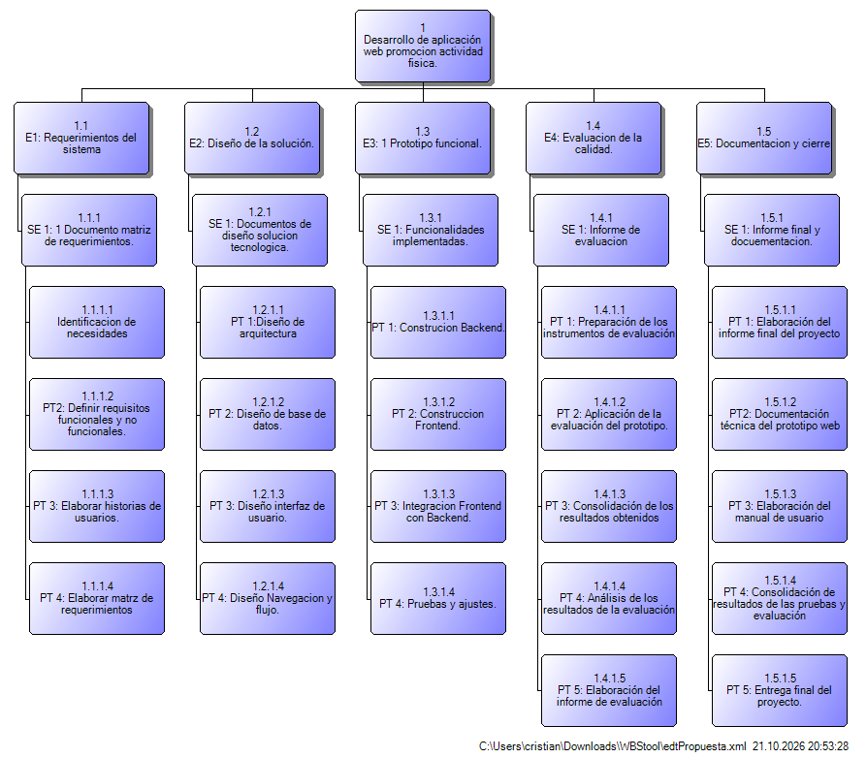

Cronograma Detallado.
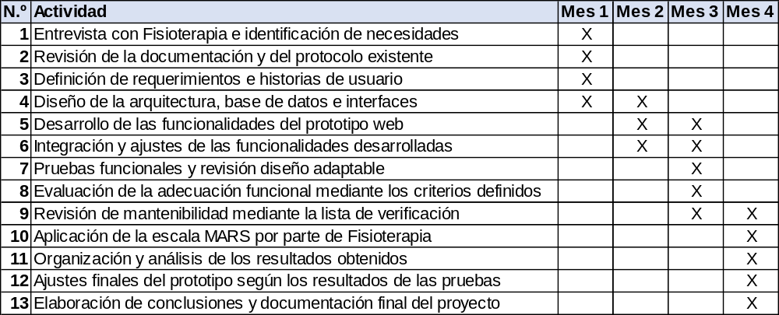

Presupuesto Detallado y Fuentes de Financiación.
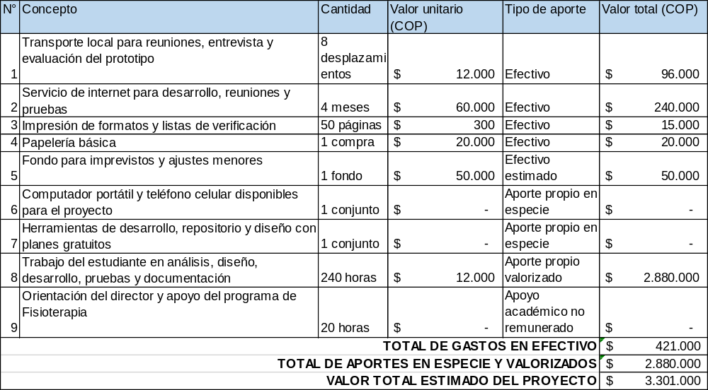

El proyecto será financiado principalmente con recursos propios del estudiante, quien asumirá los gastos de transporte, conectividad, papelería y posibles servicios tecnológicos que sean necesarios durante los cuatro meses de ejecución. También aportará el computador y el teléfono celular disponibles para el desarrollo del prototipo, así como el tiempo dedicado al análisis, diseño, programación, pruebas y documentación.

Se priorizará el uso de herramientas gratuitas para el desarrollo y la gestión del código fuente, con el fin de reducir los costos. Si la institución dispone de servicios de alojamiento o infraestructura tecnológica, se dará prioridad a estos recursos antes de contratar servicios externos.

El director del trabajo de grado y el programa de Fisioterapia brindarán acompañamiento académico y apoyo en las actividades correspondientes, de acuerdo con su disponibilidad. Estos aportes no representan gastos directos ni financiación en efectivo para el proyecto. No se contempla financiación externa.

Plan de Gestión de Calidad (define estándares y métricas).
La gestión de la calidad se realizará durante el desarrollo del prototipo web, con el propósito de verificar el cumplimiento de los requerimientos y detectar oportunamente posibles errores. Para ello, se efectuarán revisiones durante el diseño, la construcción y la evaluación de la aplicación.

Como referencia se utilizará el modelo ISO/IEC 25010:2023, considerando únicamente los criterios de calidad seleccionados para el proyecto, especialmente la adecuación funcional y la mantenibilidad. También se tendrán en cuenta recomendaciones de accesibilidad de la W3C para mejorar la legibilidad, la navegación y la organización de los contenidos.

Actividades de gestión de la calidad

- Revisión de requerimientos: comprobar que las historias de usuario sean claras y correspondan con las necesidades identificadas junto con el programa de Fisioterapia.

- Revisión del desarrollo: verificar las funcionalidades implementadas al finalizar cada Sprint y registrar los errores encontrados.

- Pruebas funcionales: ejecutar casos de prueba para comprobar el comportamiento de las funcionalidades del prototipo.

- Revisión de mantenibilidad: verificar los criterios definidos para la organización del código y la documentación técnica.

- Evaluación del prototipo: analizar los resultados de las pruebas y de la escala MARS adaptada para identificar fortalezas y aspectos por mejorar.

- Informe de resultados: documentar el cumplimiento de los criterios evaluados, los ajustes realizados y las recomendaciones finales.

Indicadores de calidad

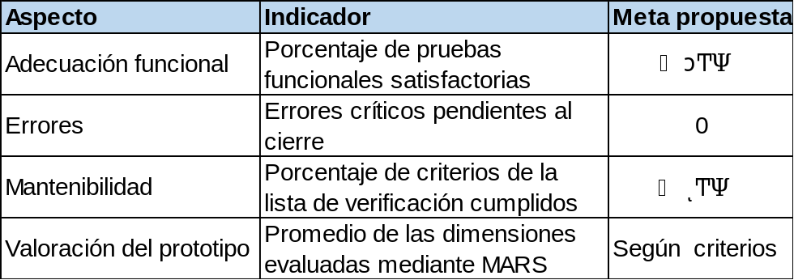

Las metas se utilizarán como referencias para analizar los resultados y no como una certificación de calidad del producto. En caso de no alcanzarlas, se documentarán las causas y los aspectos que requieran mejoras.

Responsables y evidencias

El estudiante será responsable de ejecutar las pruebas, revisar los criterios de calidad y registrar los ajustes realizados. El director del trabajo de grado acompañará la revisión de los avances, mientras que el programa de Fisioterapia apoyará la revisión de los requerimientos y la evaluación del prototipo.

Como evidencias se conservarán las historias de usuario, los casos de prueba, la lista de verificación de mantenibilidad y el informe de evaluación final.

Matriz de Riesgos y Plan de Mitigación.
ID | Riesgo | Causa | Efecto | Tipo de riesgo | Gestión | Prov. | Impacto | Nivel | Responsable
R1 | Requisitos incompletos o ambiguos | Participación limitada de interesados y cambios en las necesidades. | Re trabajo, funcionalidades no aceptadas y desviación del alcance. | Alcance / calidad | Preventiva: validar historias de usuario con asesores y Fisioterapia al cierre de cada sprint. Contingencia: priorizar y documentar cambios. | Media | Alto | Alto | Equipo de desarrollo / asesores
R2 | Retraso del cronograma académico | Subestimación de tareas, carga académica o baja disponibilidad del equipo. | Entregables incompletos al finalizar el semestre. | Cronograma | Preventiva: planificar sprints, responsables y holguras. Contingencia: reprogramar tareas y priorizar el MVP. | Media | Alto | Alto | Equipo de desarrollo
R3 | Rotación o indisponibilidad de integrantes | Enfermedad, compromisos académicos o falta de coordinación. | Pérdida de conocimiento y menor velocidad de desarrollo. | Recursos humanos | Preventiva: distribuir responsabilidades, usar Git y documentar decisiones. Contingencia: redistribuir tareas y solicitar acompañamiento. | Media | Medio | Medio | Equipo de desarrollo / asesores
R4 | Fallas de infraestructura o herramientas | Problemas de equipos, internet, IDE, dependencias, servidor o base de datos. | Interrupciones, pérdida de tiempo o imposibilidad de ejecutar pruebas. | Tecnológico | Preventiva: respaldos, control de versiones y ambientes  Contingencia: trabajar localmente y restaurar el ultimo respaldo. | Media | Alto | Alto | Equipo de desarrollo
R5 | Vulnerabilidades o exposición de datos | Configuración insegura, credenciales en el código o validaciones insuficientes. | Acceso no autorizado, pérdida de confianza y observaciones en la evaluación. | Seguridad / legal | Preventiva: no almacenar secretos en Git, validar entradas, controlar accesos y revisar dependencias. Contingencia: revocar credenciales y corregir la vulnerabilidad. | Baja | Alto | Medio | Equipo de desarrollo
R6 | Contenido del protocolo desactualizado o mal interpretado | Transcripción incorrecta o cambios no validados por el área de Fisioterapia. | Información poco pertinente y menor utilidad para los estudiantes. | Contenido / calidad | Preventiva: revisar el contenido fuente y aprobarlo con Fisioterapia. Contingencia: corregir y publicar la versión validada. | Baja | Alto | Medio | Coordinación de Fisioterapia
R7 | Baja participación en la evaluación | Poca disponibilidad o motivación de docentes y estudiantes convocados. | Muestra insuficiente y resultados limitados de MARS y calidad. | Evaluación | Preventiva: acordar fechas, instrucciones y consentimiento con anticipación. Contingencia: ampliar la convocatoria dentro del periodo autorizado. | Media | Medio | Medio | Equipo de desarrollo / asesores
R8 | Baja adecuación funcional o mantenibilidad | Arquitectura deficiente, deuda técnica o pruebas insuficientes. | El prototipo no cumple requisitos o es difícil de modificar. | Técnico / calidad | Preventiva: aplicar revisiones de código, pruebas y criterios ISO/IEC 25010. Contingencia: corregir defectos críticos y re factorizar antes de la entrega. | Media | Alto | Alto | Equipo de desarrollo / asesores
R9 | Cambios de alcance no controlados | Solicitud de módulos no contemplados en los objetivos iniciales. | Sobrecostos de tiempo y riesgo de no terminar los entregables principales. | Alcance | Preventiva: usar línea base y backlog priorizado. Contingencia: registrar la solicitud y dejarla fuera del MVP si no es esencial. | Media | Alto | Alto | Equipo de desarrollo / asesores
R10 | Problemas de usabilidad y accesibilidad | Interfaz no validada con usuarios o incompatibilidad con navegadores y dispositivos. | Dificultad de consulta y menor adopción del prototipo. | Usuario / calidad | Preventiva: pruebas de usabilidad en navegadores y dispositivos representativos. Contingencia: priorizar ajustes de navegación, legibilidad y responsive design. | Media | Medio | Medio | Equipo de desarrollo / estudiantes

Resultados Esperados y Productos Entregables
Al finalizar el proyecto se espera obtener un prototipo funcional de aplicación web que facilite la divulgación y consulta del protocolo de promoción de la actividad física dirigido a estudiantes de una institución de educación superior. La aplicación organizará y presentará el contenido existente sin modificar las recomendaciones establecidas por el programa de Fisioterapia.

Se espera que el prototipo permita consultar la información de manera clara y organizada, cumpla con los requerimientos definidos y cuente con una interfaz comprensible para los usuarios. Asimismo, se evaluará su adecuación funcional, mantenibilidad y valoración mediante la escala MARS adaptada, con el fin de identificar fortalezas y aspectos por mejorar.

Productos entregables

- Documento de requerimientos: contendrá los requerimientos funcionales y no funcionales organizados mediante historias de usuario.

- Documento de diseño: incluirá la arquitectura, la navegación y los diseños de las interfaces del prototipo.

- Prototipo funcional web: aplicación desarrollada con las funcionalidades y los contenidos establecidos en el alcance del proyecto.

- Código fuente y manual técnico: incluirán los archivos del proyecto, las tecnologías utilizadas y las instrucciones básicas para su configuración y ejecución.

- Guía de usuario: explicará cómo navegar por la aplicación y consultar el protocolo.

- Informe de pruebas y evaluación: reunirá los casos de prueba, la lista de verificación de mantenibilidad, los resultados de la escala MARS adaptada y los aspectos identificados para mejorar el prototipo.

- Documento final del trabajo de grado: presentará el desarrollo del proyecto, la metodología, los resultados, las conclusiones y las referencias bibliográficas.

El proyecto se limitará al desarrollo y evaluación del prototipo web. No contempla la creación de una aplicación móvil nativa, la integración con otros sistemas institucionales ni la medición de cambios en los hábitos de actividad física de los estudiantes.

Referencias

[1] | World Health Organization, «Organización Mundial de la Salud,» 26 Junio 2024. [En línea]. Available: https://www.who.int/es/news-room/fact-sheets/detail/physical-activity. [Último acceso: 09 Agosto 2026].
[2] | Organización Mundial de la Salud, «Directrices de la OMS sobre actividad física y comportamientos sedentarios,» 2021.
[3] | R. M. Ferreira Silva, C. Rodrigues Mendonça, V. D. Azevedo, A. Raoof Memon, P. R. E. Silva Noll y M. Noll, «Barriers to high school and university students' physical activity: A systematic review,» PLoS One, vol. 17, nº 4, p. e0265913, 2022.
[4] | J. S. Zapata-López y J. Betancourt-Peña, «BARRERAS PARA LA ACTIVIDAD FÍSICA EN ESTUDIANTES UNIVERSITARIOS.,» Journal of Sport and Health Research, vol. 16, nº 3, p. 385, 2024.
[5] | S. M. Franco Idárraga, A. C. Vásquez Gómez, C. L. Valencia Rico, J. A. Vidarte Claros y H. D. Castiblanco Arroyave, «Barreras para el ejercicio físico en estudiantes universitarios de Manizales, Colombia: diferencias por programa académico,» Hacia la Promoción de la Salud, vol. 27, nº 1, pp. 129-142, 2022.
[6] | World Wide Web Consortium (W3C), «W3C Web Accessibility Initiative (WAI),» [En línea]. Available: https://www.w3.org/WAI/tutorials/page-structure/. [Último acceso: 19 Octubre 2026].
[7] | P. Sanying , Y. Fang, O. Ahmad Tajuddin , Z. Xiaogang , S. Gang y L. Jinghong , «The Effectiveness of E-Health Interventions Promoting Physical Activity and Reducing Sedentary Behavior in College Students: A Systematic Review and Meta-Analysis of Randomized Controlled Trials,» International Journal of Environmental Research and Public Health, vol. 20, nº 1, p. 318, 2022.
[8] | C. Johannes, N. V. Roman, S. O. Onagbiye, S. Titus y L. L. Leach, «Strategies and Best Practices That Enhance the Physical Activity Levels of Undergraduate University Students: A Systematic Review,» International journal of environmental research and public health, vol. 21, nº 2, p. 173, 2024.
[9] | Asamblea Nacional Constituyente, «Constitución Política de Colombia,» 1991. [En línea]. Available: https://www.constitucioncolombia.com/titulo-2/capitulo-2/articulo-52. [Último acceso: 6 septiembre 2026].
[10] | Congreso de Colombia, «Ley 181 de 1995,» 18 enero 1995. [En línea]. Available: https://www.funcionpublica.gov.co/eva/gestornormativo/norma.php?i=3424. [Último acceso: 6 setiembre 2026].
[11] | Congreso de Colombia, «Ley 1355 de 2009,» 14 octubre 2009. [En línea]. Available: https://www.funcionpublica.gov.co/eva/gestornormativo/norma.php?i=37604. [Último acceso: 6 septiembre 2026].
[12] | World Health Organization, «Global action plan on physical activity 2018–2030: More active people for a healthier world.,» 2018. [En línea]. Available: https://www.who.int/publications/i/item/9789241514187. [Último acceso: 21 Octubre 2026].
[13] | S. Schoeppe, S. Alley , W. Van Lippevelde, N. A. Bray, S. . L. Williams, M. J. Duncan y C. Vandelanotte , «Efficacy of interventions that use apps to improve diet, physical activity and sedentary behaviour: a systematic review,» The international journal of behavioral nutrition and physical activity, vol. 13.
[14] | A. Direito, E. Carraça, J. Rawstorn, R. Whittaker y R. Maddison, «mHealth Technologies to Influence Physical Activity and Sedentary Behaviors: Behavior Change Techniques, Systematic Review and Meta-Analysis of Randomized Controlled Trials,» Annals of Behavioral Medicine, vol. 51, nº 2, pp. 226-239.
[15] | D. . E. Conroy , C.-H. Yang y J. P. Maher, «Behavior change techniques in top-ranked mobile apps for physical activity,» American Journal of Preventive Medicine, vol. 46, nº 6, pp. 649-652, 2014.
[16] | S. Michie, M. Richardson, M. Johnston, C. Abraham, J. Francis, W. Hardeman, M. P. Eccles, J. Cane y C. E. Wood, «The behavior change technique taxonomy (v1) of 93 hierarchically clustered techniques: building an international consensus for the reporting of behavior change interventions,» Annals of Behavioral Medicine, vol. 46, nº 1, pp. 81-95, 2013.
[17] | S. Bi, J. Yuan, Y. Wang, W. Zhang, L. Zhang , Y. Zhang, R. Zhu y L. Luo, «Effectiveness of Digital Health Interventions in Promoting Physical Activity Among College Students: Systematic Review and Meta-Analysis,» Journal of Medical Internet Research, vol. 26, 2024.
[18] | T. Niu, T. Liu , Y. T. Luo y P. Pang, «How do digital technologies improve the physical health of higher education students? A systematic scoping review,» BMC Public Health, vol. 26, 2026.
[19] | S. R. Stoyanov, L. Hides, D. J. Kavanagh, O. Zelenko, D. Tjondronegoro y M. Mani, «Mobile app rating scale: a new tool for assessing the quality of health mobile apps,» JMIR mHealth and uHealth, vol. 3, nº 1, 2015.
[20] | World Wide Web Consortium, «W3C,» 5 Junio 2018. [En línea]. Available: https://www.w3.org/TR/WCAG21/. [Último acceso: 21 Octubre 2026].
[21] | International Organization for Standardization, «ISO/IEC 25010:2023 — Systems and software engineering — Systems and software Quality Requirements and Evaluation (SQuaRE) — Product quality model,» 2023.
[22] | K. Schwaber y J. Sutherland, «The Scrum Guide,» 2020. [En línea]. Available: https://scrumguides.org/scrum-guide.html . [Último acceso: 20 Octubre 2026].
[23] | Congreso de Colombia, «Ley 1581 de 2012, por la cual se dictan disposiciones generales para la protección de datos personales,» 17 Octubre 2012. [En línea]. Available: https://www.funcionpublica.gov.co/eva/gestornormativo/norma.php?i=49981. [Último acceso: 20 Octubre 2026].

